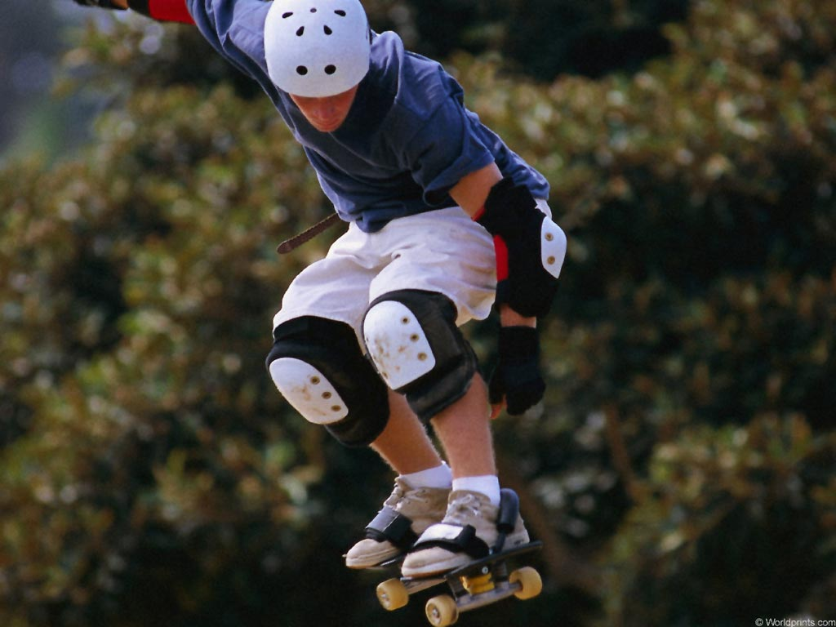РОЛИКИ И ДОРОГА

Тебе подарили ролики? У тебя есть скейтборд, ты обожаешь выделывать на нем разные трюки? Тогда запомни: на роликах и скейтборде кататься по тротуарам нельзя!
- Во-первых, это опасно. Особенно, если ты катаешься не слишком уверенно. Удержать равновесие на роликах сложнее, а любая неровность, бордюрный камень или едва заметный уклон дороги может стать причиной падения.
- Во-вторых, передвигаясь на роликах или скейте по тротуару, ты мешаешь другим пешеходам.
- В-третьих, и это самое главное – Правила дорожного движения запрещают передвигаться по тротуарам на скейтах, роликах и тому подобных спортивных снарядах. Так что катайся в парке, во дворе или на специальной площадке.

Но даже если ты катаешься на роликах в парке или во дворе, всегда помни, что вокруг тебя находятся другие люди. Внимательно смотри по сторонам, чтобы не налететь ненароком на спешащего (или, напротив, зазевавшегося) пешехода и не нанести ему увечья!
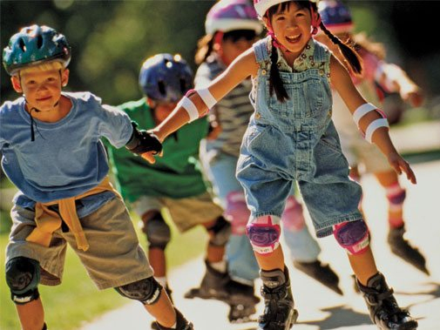И конечно же, катаясь на скейте, роликах, и тому подобных спортивных средствах, носи специальный шлем и другие средства защиты, такие как наколенники и налокотники: они уберегут тебя от травм в случае падения.

